Муниципальное бюджетное общеобразовательное учреждение

«Средняя общеобразовательная школа №5 имени Сергея ВикторовичаМолчанова Белоглинского района»

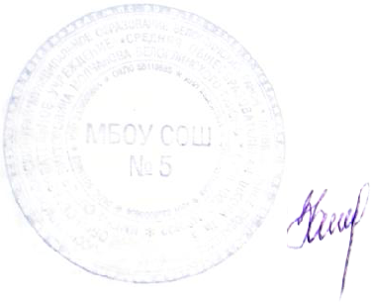УТВЕРЖДЕНО

__1.09.2021__

_________ О.Ю.Звягина

План  
учебно-воспитательных, внеурочных и социокультурных мероприятий центра образования цифрового и гуманитарного профилей «Точка роста»   
на базе МБОУ СОШ №5 имени Сергея Викторовича Молчанова Белоглинского района

на сентябрь 2021 г.

|  |  |  |  |
| --- | --- | --- | --- |
| № п/п | Содержание деятельности | Дата | Ответственные |
| 2 | Ознакомление с работой центра «Точка роста» обучающихся школы | 7 сентября | Педагоги Центра |
| 3 | Вводные занятия. Техника безопасности и инструктаж по правилам поведения Центра | 14  сентября | Педагоги Центра |
| 4 | Внеурочные занятия по расписанию: химия, биология, физика | 21-30  Сентября | Педагоги Центра |
| 5 | Демонстрация устройства и способы эксплуатации робота –манипулятора Dobot Magicial | 22  сентября | Педагоги Центра |